

Zapytanie ofertowe z dnia 17.05.2019 r.
na wykonanie dokumentacji projektowej urządzenia do pomiaru odkształceń
skał metodą otworową
- Informacje ogólne
Zamawiający: Główny Instytut Górnictwa.
Zamówienie jest realizowane w ramach projektu dofinansowanego ze środków Europejskiego Funduszu Rozwoju Regionalnego: Epos- System Obserwacji Płyty Europejskiej, Poir.04.02.00-14-A0003/16 Priorytet Iv: Zwiększenie Potencjału Naukowo-Badawczego Działanie 4.2: Rozwój Nowoczesnej Infrastruktury Badawczej Sektora Nauki
- Opis przedmiotu zamówienia.
Zakres zamówienia:
• Wykonanie dokumentacji projektowej urządzenia do pomiaru odkształceń skał metodą otworową;
• Wprowadzenie zmian w dokumentacji projektowej urządzenia do pomiaru odkształceń skał metodą otworową po testach laboratoryjnych;

Termin wykonania zamówienia: 30 czerwca 2019r., sprawozdanie w wersji elektronicznej.

- Wymagania dotyczące wykonawcy i oferty :
Wykonawca musi dysponować osobą mającą :
1. Wyższe wykształcenie techniczne.
2. Udokumentowane doświadczenie na stanowisku konstruktora z zakresu konstrukcji mechanicznych.
Wymagany termin ważności oferty: 60 dni od daty złożenia.
Ofertę należy złożyć na załączonym formularzu ofertowym – załącznik nr 1.
Zamawiający w toku oceny ofert ma prawo zażądać dokumentów potwierdzających wymagania wymienione w pkt 1.

- Warunki płatności:
Wynagrodzenie będzie płatne na postawie rachunku lub faktury wystawionej po odbiorze pracy potwierdzonych przez Zamawiającego protokołem odbioru.
Zapłata wynagrodzenia nastąpi przelewem na rachunek bankowy Wykonawcy, w terminie do 14 dni liczony od daty dostarczenia do Zamawiającego prawidłowo wystawionego rachunku lub faktury VAT.
V. Kryteria oceny ofert oraz wybór najkorzystniejszej oferty.
1. Zamawiający uzna za najkorzystniejszą i wybierze ofertę o najniższej cenie, która spełnia wszystkie wymagania określone w Opisie przedmiotu zamówienia.
2. Cena podana przez Wykonawcę nie będzie podlegała zmianie w trakcie realizacji zamówienia.
VI. Miejsce i termin składania ofert:
- Ofertę należy złożyć do dnia 24.05.2019 r.
- Ofertę można złożyć drogą elektroniczną lub w siedzibie Zamawiającego:
Główny Instytut Górnictwa
Plac Gwarków 1
40-166 Katowice
e-mail: hstodulska@gig.eu
- Osoba wyznaczona do kontaktów z oferentami:
Dr had.inż. Grzegorz Mutke tel. 32 259 21 89
dr hab. inż. Jan Drzewiecki tel. 32 259 23 23

- Zamawiający na etapie oceny ofert ma prawo zwrócić się z pytaniami do wykonawcy
w celu wyjaśnienia treści oferty lub z żądaniem przedstawienia dokumentów potwierdzających spełnienie wymagań zamawiającego. Wykonawca jest zobowiązany do udzielenie wyjaśnienie w terminie wskazanym przez Zamawiającego pod rygorem odrzucenia oferty.
- Zamawiający zastrzega sobie prawo do unieważnienia zapytania ofertowego w każdej chwili, bez podania przyczyny.
VII. Załączniki:
1. Formularz oferty.
ZAPRASZAMY DO SKŁADANIA OFERT

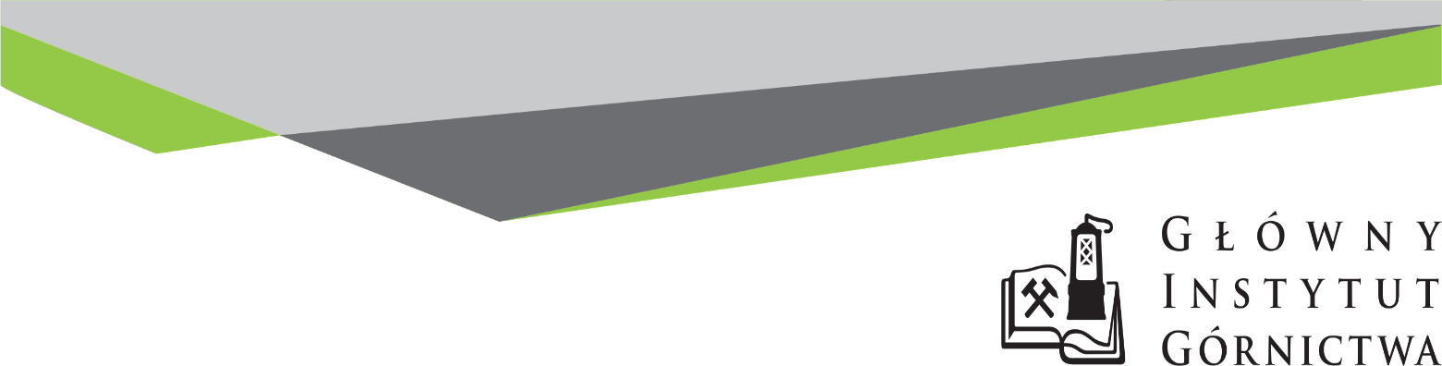

Załącznik nr 1 do zapytania ofertowego

Nazwa/Imię i Nazwisko Wykonawcy:
.............................................................................................
Adres: ………………………………………………..…
NIP: ………………………………..…………………..
Nr tel.:…………………………………………………….
Adres e-mail: ……………………………….……………
Formularz ofertowy

Wykonanie dokumentacji projektowej urządzenia do pomiaru odkształceń skał metodą otworową

- Oferujemy realizację przedmiotu zamówienia za kwotę:
Brutto …...……...…… PLN, słownie ……………………………………………………….
w tym VAT .........% ( jeśli dotyczy)

Oświadczam, że cena brutto obejmuje wszystkie koszty realizacji przedmiotu zamówienia.

Oświadczam, że spełniam wszystkie wymagania zamawiającego.

............................................................. .............................................................
(miejscowość, data) (podpis )

